УПОЛНОМОЧЕННЫЙ
ПО ПРАВАМ ЧЕЛОВЕКА В ЧУКОТСКОМ АВТОНОМНОМ ОКРУГЕ

689000
г. Анадырь,
ул. Беринга, д.20
тел.(42722)6-90-96
НОВОСТЬ

28.02.2018 Интернет-сайт Правительства
«Крайний Север»
Радио «Пурга»
ГТРК «Чукотка»

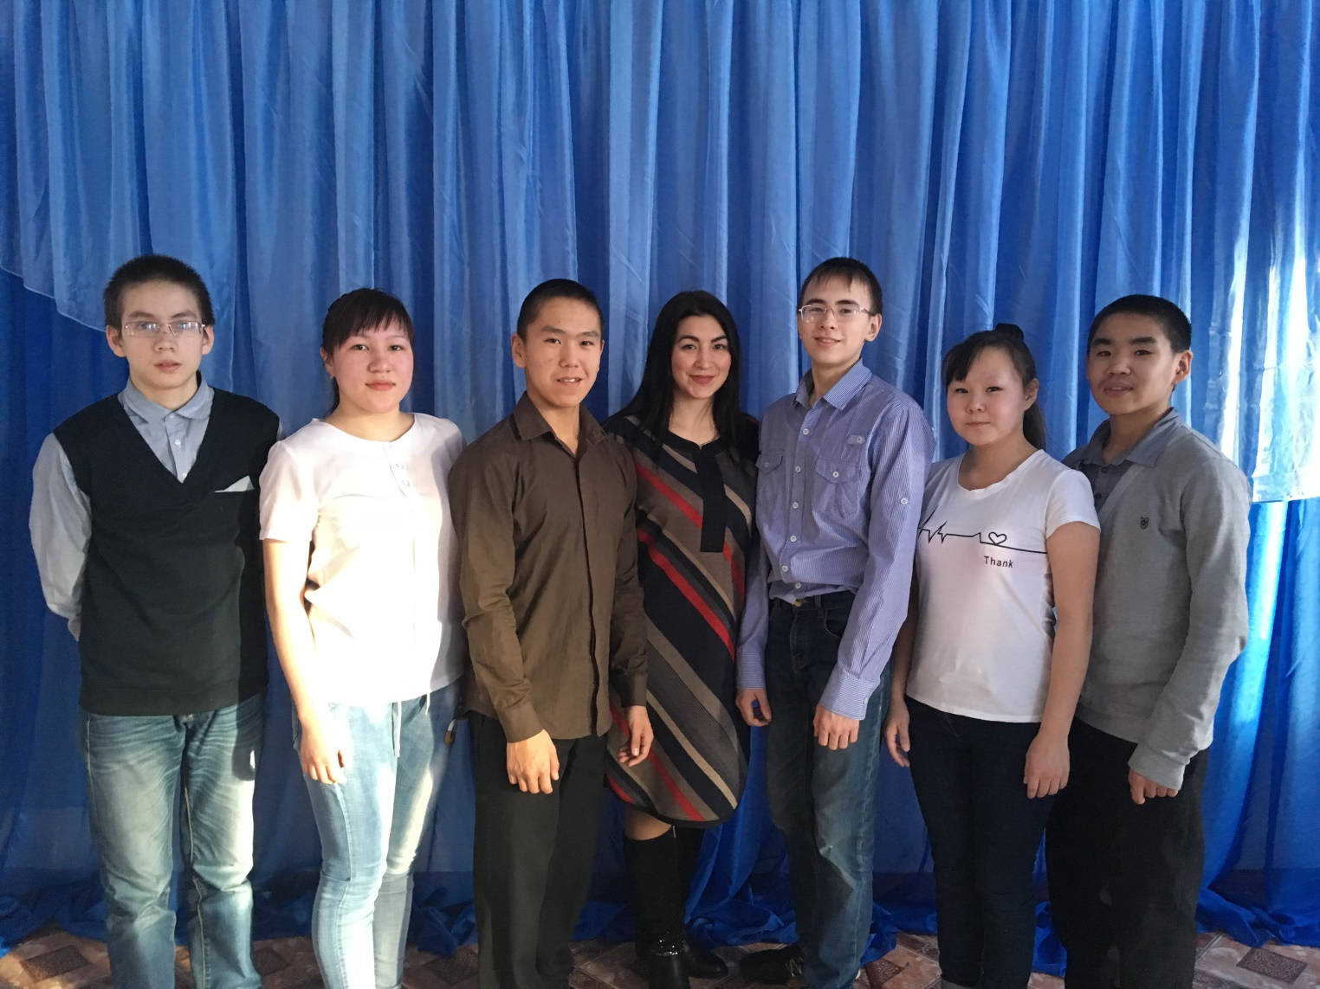

ГОРЯЧИЕ СЕРДЦА ВСЕГДЯ РЯДОМ

15 февраля в Москве чествовали тех, кто, несмотря на юный возраст, показал пример мужества и отваги, неравнодушия и бескорыстия. Торжественная церемония вручения премии «Горячее сердце» по традиции прошла в Театре Российской армии. В этом году в списке более 150 лауреатов. История каждого войдет в специальную почетную книгу.
Лауреатами Всероссийской общественно-государственной инициативы «Горячее сердце» стали и наши ребята – Афанасий Индив, Дмитрий Тильман, Элеонора Рультувги, Павел Кумлю, Жанна Итегина и Александр Бережнов. Все они живут и учатся в школе-интернате в селе Кепервеем, являются членами самоуправления школы и инициаторами создания социального проекта «Забота». В национальном селе Кепервеем проживают пожилые люди, старожилы, люди с инвалидностью, многодетные семьи, ветераны войны и труда, которым не хватает заботы и внимания со стороны их родственников. А значит, есть простор для деятельности ребят – дать то внимание и тепло, в котором эти люди и семьи так нуждаются.
Инициатива ребят полностью поддерживается администрацией МБОУ «Школа-интернат с. Кепервеем». Руководит проектом заместитель директора по учебно-методической работе - Цвич Елена Сергеевна.

Уполномоченный по правам
человека в Чукотском автономном округе А.Г. Жукова

